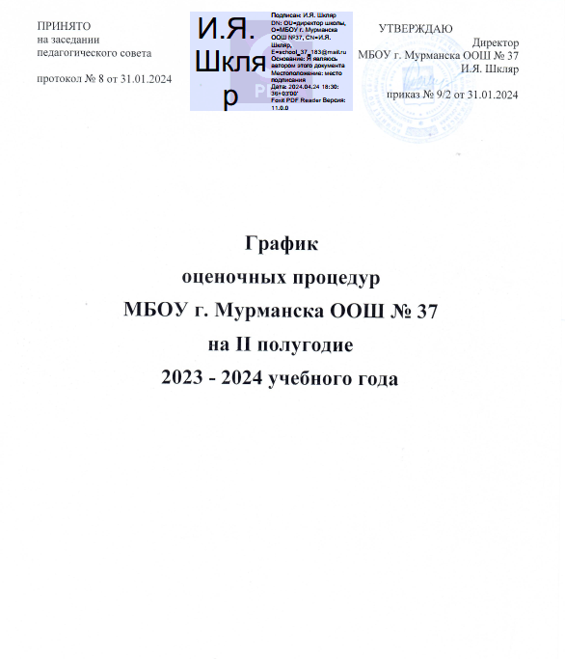

- - 4 классы
 | 1 классы | 2 классы | 3 классы | 4 классы
3 четверть
Январь
09.01 -12.01 |  | Технология (проект) | Технология (проект) | Технология (проект)
15.01 -19.01 |  | Музыка (проект) | Музыка (проект) | Музыка (проект)
22.01- 26.01 |  | Литературное чтение | Литературное чтение | Литературное чтение
29.01- 02.02 |  | Математика (мат. диктант) | Математика (мат. диктант) | Математика (мат. диктант)
Февраль
05.02.-09.02 |  | Физкультура (сдача нормативов) | Английский язык | Английский язык
12.02 –16.02 |  | Английский язык  Музыка | Математика  Музыка | Физкультура (сдача нормативов)  Музыка
19.02 –23.02. | Каникулы промежуточные (оздоровительные)
26.02 -01.03 |  | Математика | Физкультура (сдача нормативов) | Математика
Март (промежуточная аттестация за 3 четверть)
04.03 -08.03  (промежуточная аттестация за 3 четверть) |  | Русский язык  ИЗО (защита творческих работ) | Математика  Технология | Математика  ИЗО (защита творческих работ)
11.03 –15.03  (промежуточная аттестация за 3 четверть) |  | Окружающий мир  Математика | ИЗО (проект)  Русский язык | Окружающий мир  Русский язык
18.03 -22.03  (промежуточная аттестация за 3 четверть) |  | Технология  Музыка (проект) | Окружающий мир  Музыка (проект) | Технология  Музыка (проект)
Каникулы весенние
4 четверть
Апрель
01.04 –05.04 |  | Физкультура (сдача нормативов) | Изо | Физкультура (сдача нормативов)
08.04 -12.04 |  | Изо |  | 09.04 ВПР Русский язык  1 часть  11.04 ВПР Русский язык  2 часть
15.04 –19.04 |  |  | Физкультура (сдача нормативов) | 17.04 ВПР Математика  19.04 ВПР Окружающий мир
22.04 –26.04 |  | Музыка (защита проектов) | Музыка (защита проектов)
Май – итоговая аттестация за год
06.05 –10.05 |  | Технология (проект) | Технология (проект) | Технология (проект)
13.05 - 17.05 | Итоговая диагностика | Литературное чтение  Окружающий мир | Русский язык  Окружающий мир | Изо
20.05 - 24.05 |  | Математика | Математика | Музыка
20.05 –24.05 |  | Русский язык | Литературное чтение | Литературное чтение
20.05 –24.05 |  | Английский язык | Английский язык | Английский язык
Каникулы летние

5 - 9 классы
 | 5 классы | 6 классы |  | 7 классы | 8 классы | 9 класс
3 четверть
Февраль
05.02 – 09.02.2024 (промежуточный контроль за 3 четверть) | ИЗО (защита творческих работ)  Музыка (проект) |  | ИЗО (защита творческих работ)  Музыка (проект) | ИЗО (защита творческих работ)  Музыка (проект) | Музыка (проект)
12.02 - 16.02.2024  (промежуточный контроль за 3 четверть) | Технология (проект)  Физкультура (сдача нормативов) |  | Технология (проект)  Физкультура (сдача нормативов) | Технология (проект)  Физкультура (сдача нормативов) | Технология (проект)  Физкультура (сдача нормативов) | Физкультура (сдача нормативов)
19.02 – 25.02.2024 | Каникулы промежуточные (оздоровительные)
Март
26.02 – 01.03.2024 | История |  | История  География | История | Музыка
04.03 – 07.03.2024  (промежуточный контроль за 3 четверть) | География  Физическая культура  ОДКНР |  | Обществознание  Физическая культура | Обществознание  Физическая культура | История  Обществознание  ОБЖ  Физическая культура | История  Обществознание  Биология  ОБЖ  Физическая культура
11.03 – 15.03.2024  (промежуточный контроль за 3 четверть) | Литература  Английский язык Биология  Музыка  ИЗО |  | Английский язык Биология  Музыка  ИЗО | Английский язык  Биология  География  Информатика | Русский язык  Английский язык  Химия  Физика  Информатика | Русский язык  Английский язык  Химия  Физика  Информатика
18.03 – 22.03.2024  (промежуточный контроль за 3 четверть) | Русский язык  Литература  Математика  Технология |  | Русский язык  Литература  Математика  Технология | Русский язык  Литература  Математика  Физика | Литература  Математика  География  Биология | Литература  Математика  Информатика  География
25.03 - 31.03.2024 | Каникулы весенние
4 четверть
Апрель
01.04 - 05.04.2024
08.04 – 12.04.2024  (итоговая аттестация за год) | 09.04 русский язык (ВПР);  11.04 история (ВПР) | 09.04 русский язык (ВПР);  11.04 история (ВПР) |  | 09.04 русский язык (ВПР);  11.04 история, обществознание (ВПР) | 09.04 русский язык (ВПР);  11.04 история, обществознание (ВПР)
15.04 – 19.04.2024 (итоговая аттестация за год) | 17.04 математика (ВПР);  19.04 биология (ВПР) | 17.04 математика (ВПР);  19.04  6а, 6б – география (ВПР)  6в - биология (ВПР) |  | 17.04 математика (ВПР);  19.04  7а – биология (ВПР)  7б – физика (ВПР) | 17.04 математика (ВПР);  19.04  8а – биология (ВПР)  8б - химия (ВПР)
22.04 – 26.04.2024  (итоговая аттестация за год) | Технология (защита проекта)  ИЗО (защита творческих работ) | Технология (защита проекта)  ИЗО (защита творческих работ) |  |  | ОБЖ  Технология (защита проекта) |  | ОБЖ
Май
29.04 – 03.05.2024 |  |  |  |  |  | Биология
06.05 – 10.05.2024  (итоговая аттестация за год) | Физическая культура  Музыка  ОДКНР | Физическая культура  История  Обществознание |  | Физическая культура  Технология (защита проекта)  ИЗО (защита творческих работ) | Физическая культура  Музыка | Русский язык  Физика  Физическая культура
13.05 – 17.05.2024  (итоговая аттестация за год) | Литература  Английский язык | География  Музыка |  | Информатика  Музыка  История  Обществознание | Литература  Английский язык  Информатика  Химия | Литература  Английский язык  Информатика  Химия
20.05 -24.05.2024  (итоговая аттестация за год) | Литература  География | Литература  Английский язык  География |  | Литература  География | История  Обществознание  Биология  География | История  Обществознание  География
Каникулы летние

